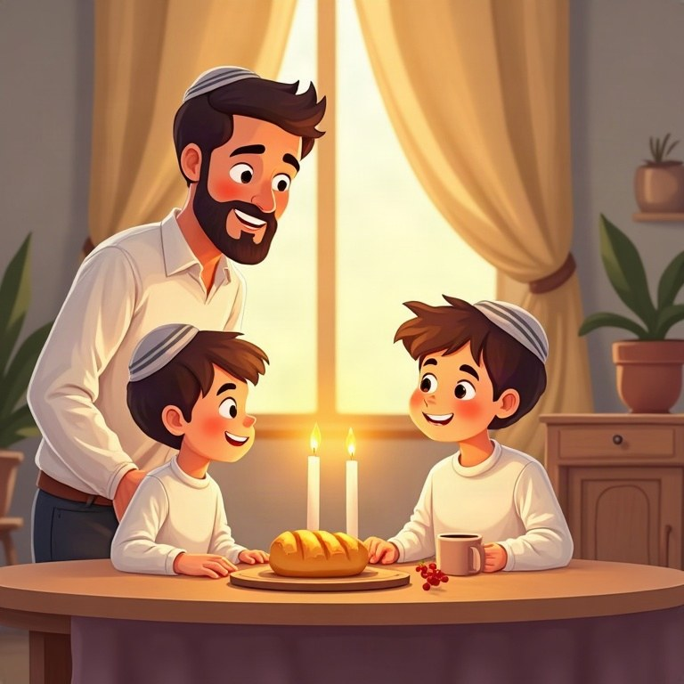
חוֹבֶרֶת עֲבוֹדָה
חַגִּים וּמוֹעֲדִים
כִּתָּה ג'

תוכן העניינים
נושא
מבוא
פרק 1: לוח השנה העברי: חודשים, ראש חודש והירח
פרק 2: שבת: יום מנוחה, מנהגים וערכים
פרק 3: יום הכיפורים: חשבון נפש, סליחה ותיקון
פרק 4: יום הזיכרון ליצחק רבין: הידברות ומחלוקת בדרכי שלום
פרק 5: חנוכה: חג האורים
פרק 6: פורים: משלוח מנות ומתנות לאביונים
פרק 7: יום ירושלים: העיר ומקומותיה
חזרה – מה למדנו?
דפי גזירה
תשובות

מבוא
שלום לתלמידות ולתלמידי כיתה ג'!
בחוברת הזאת נטייל יחד בלוח השנה העברי: נלמד איך הירח קובע את החודשים, נכיר את השבת, את יום הכיפורים, את יום הזיכרון ליצחק רבין, את חנוכה, את פורים ואת יום ירושלים.
בכל פרק תמצאו הסבר קצר, סיפור, תרגילים ופעילויות של ציור וכתיבה. קראו, חשבו, שתפו את המשפחה – ובעיקר תהנו מן החגים!

חגים ומועדים · כיתה ג' | פרק 1
פרק 1: לוח השנה העברי: חודשים, ראש חודש והירח
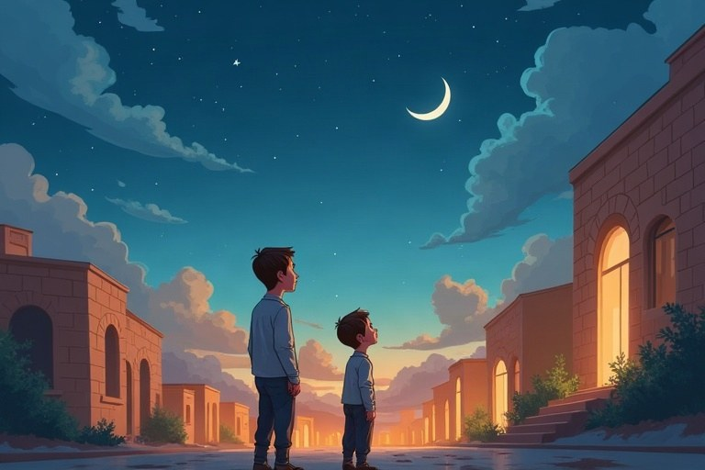
◆ הירח קובע את החודש
1. חודש מתחיל כשהירח החדש מופיע.
2. בחודש יש 29 ימים (חסר) או 30 ימים (מלא).
3. בט"ו בחודש הירח מלא.
◆ 12 החודשים
תשרי, חשוון, כסלו, טבת, שבט, אדר, ניסן, אייר, סיוון, תמוז, אב, אלול.
חודש | חג או מועד
תשרי | ראש השנה, יום הכיפורים, סוכות
כסלו | חנוכה (מתחיל בכ"ה בכסלו)
אדר | פורים (י"ד באדר)
ניסן | פסח (ט"ו בניסן)

◆ ראש חודש ושנה מעוברת
1. ראש חודש הוא היום הראשון בחודש. לפעמים חוגגים אותו יומיים.
2. בשנה מעוברת מוסיפים חודש: אדר א' ואדר ב'.
1. השלימו את המילה המתאימה מן המחסן.
מחסן מילים: עדים | ניסן | הלל | ל' | אדר ב'
א. בראש חודש מוסיפים בבתי הכנסת את תפילת __________.
ב. בשנה מעוברת חוגגים את פורים בחודש __________.
ג. בתורה החודש __________ נקרא «החודש הראשון».
ד. אם בחודש הקודם היו 30 ימים, ראש חודש חל ביום __________ של החודש הקודם וביום א' של החודש החדש.
ה. בימי בית המקדש __________ שראו את הירח החדש באו לירושלים.
2. התאימו לכל תאריך את החג שחל בו.
טור א | טור ב
1. א' בתשרי | [ ] פסח
2. י' בתשרי | [ ] סוכות
3. ט"ו בתשרי | [ ] שבועות
4. כ"ה בכסלו | [ ] חנוכה
5. ט"ו בניסן | [ ] ראש השנה
6. ו' בסיוון | [ ] יום הכיפורים

3. השלימו: איזה חודש בא לפני, ואיזה אחרי?
החודש | החודש שלפניו | החודש שאחריו
שבט
אייר
אלול
חשוון

4. נכון או לא נכון? תקנו את המשפטים הלא נכונים.
א. את הירח המלא רואים בראש החודש. נכון / לא נכון
ב. בשנה מעוברת יש 13 חודשים. נכון / לא נכון
ג. חנוכה מתחיל בחודש כסלו. נכון / לא נכון
ד. ראש השנה חל בחודש ניסן. נכון / לא נכון
5. מספרים באותיות עבריות. בחרו את התשובה הנכונה.
א. מה המספר של האות כ'?
○ 10 ○ 20 ○ 30
ב. איך כותבים 16 בלוח העברי?
○ י"ו ○ ט"ז ○ ו"י
ג. איך כותבים 11 בלוח העברי?
○ י"א ○ א"י ○ ק"א
6. מיינו: מה מתאים לשנה רגילה ומה לשנה מעוברת?
המילים: 12 חודשים | 13 חודשים | חודש אדר אחד | אדר א' ואדר ב' | פורים חל באדר | פורים חל באדר ב'
שנה רגילה | שנה מעוברת

7. כתבו כל תאריך במספרים. דוגמה: ג' בתשרי ← 3 בתשרי.
א. כ"ח באייר (יום ירושלים)
ב. י"ח באייר (ל"ג בעומר)
ג. כ"ז בניסן (יום השואה)
ד. ה' באייר (יום העצמאות)
ה. ט' באב (תשעה באב)
8. חשבו כמה ימים עוברים, והשלימו.
א. ראש חודש ניסן חל בא' בניסן. פסח (ט"ו בניסן) חל __________ ימים אחריו.
ב. מראש השנה (א' בתשרי) עד יום הכיפורים (י' בתשרי) עוברים __________ ימים.
ג. מיום הכיפורים (י' בתשרי) עד סוכות (ט"ו בתשרי) עוברים __________ ימים.
לוח השנה של אורי
אורי נולד בח' בחשוון. השנה החליט להכין לוח שנה משפחתי. בכל דף כתב את שם החודש העברי, ומתחתיו את שם החודש הלועזי.
כשהגיע לחשוון, גילה דבר מוזר: בשנה שעברה חל ח' בחשוון באוקטובר, והשנה הוא חל בנובמבר. «אבא, יום ההולדת שלי זז!» קרא.
אבא חייך: «התאריך העברי שלך לא זז. הלוח העברי הולך לפי הירח, והלוח הלועזי הולך לפי השמש. לכן התאריכים לא נופלים תמיד באותו יום». אורי צייר ירח קטן ליד כל ראש חודש, וכך ידעה כל המשפחה מתי מתחיל חודש עברי חדש.
9. נכון או לא נכון? ענו לפי הסיפור «לוח השנה של אורי».
א. אורי נולד בחודש כסלו. נכון / לא נכון
ב. אורי כתב בלוח גם את החודשים העבריים וגם את הלועזיים. נכון / לא נכון
ג. אורי צייר ירח ליד כל ראש חודש. נכון / לא נכון
10. לפי דברי אבא, מדוע «זז» יום ההולדת של אורי בלוח הלועזי?
________________________________________________________________________
________________________________________________________________________
11. הציעו דרך נעימה לציין ראש חודש בכיתה שלכם. מה תעשו?
________________________________________________________________________
________________________________________________________________________
________________________________________________________________________
12. ציירו דף לוח שנה לחודש עברי אחד: כתבו את שם החודש, סמנו את ראש החודש ואת ט"ו, וציירו חג או מועד שחל בו.
________________________________________________________________________
________________________________________________________________________
________________________________________________________________________
________________________________________________________________________
________________________________________________________________________
13. אתגר: נועה אומרת: «בשנה מעוברת חוגגים פורים פעמיים». האם היא צודקת? הסבירו.
________________________________________________________________________
________________________________________________________________________
________________________________________________________________________
14. גזרו את כרטיסי החודשים, והדביקו אותם לפי הסדר – מתשרי והלאה.
1 | 2 | 3 | 4
5 | 6 | 7 | 8

15. מתחו קו מכל חג אל החודש שבו הוא חל.
1. ראש השנה | ● |  | ● | א. ניסן
2. חנוכה | ● |  | ● | ב. שבט
3. ט"ו בשבט | ● |  | ● | ג. תשרי
4. פורים | ● |  | ● | ד. כסלו
5. פסח | ● |  | ● | ה. אדר

חגים ומועדים · כיתה ג' | פרק 2
פרק 2: שבת: יום מנוחה, מנהגים וערכים
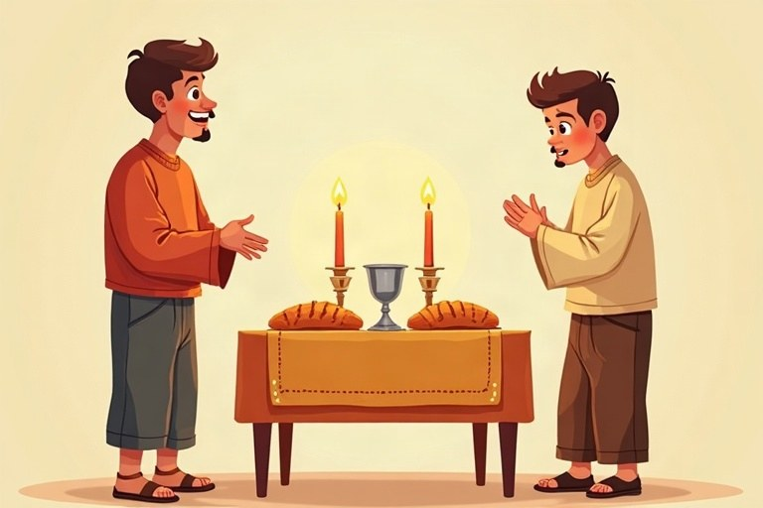
◆ מתי שבת?
1. מתחילה: יום שישי, לפני השקיעה.
2. נגמרת: מוצאי שבת, כשרואים שלושה כוכבים.
◆ מנהגי השבת
מנהג | מתי? | מה צריך?
הדלקת נרות | ערב שבת | נרות ופמוטים
קידוש | סעודת ליל שבת | כוס יין או מיץ ענבים
לחם משנה | סעודות השבת | שתי חלות
הבדלה | מוצאי שבת | יין, בשמים, נר עם כמה פתילות

◆ ערכי השבת
1. מנוחה – לכולם, גם לעובדים ולבעלי החיים.
2. משפחה וחברים – זמן ביחד.
3. זיכרון – «זכר למעשה בראשית».
1. השלימו את המילה המתאימה מן המחסן.
מחסן מילים: שבוע טוב | בשמים | עונג | שישי | פתילות
א. בהבדלה מריחים __________.
ב. לנר ההבדלה יש כמה __________.
ג. את החלות לשבת נוהגים לאפות ביום __________.
ד. במוצאי שבת מברכים זה את זה «__________».
ה. השמחה והנאה בשבת נקראות «__________ שבת».
2. התאימו לכל מושג את ההסבר שלו.
טור א | טור ב
1. ערב שבת | [ ] ברכה שאומרים בשבת
2. ימי חול | [ ] ימי השבוע הרגילים
3. פמוטים | [ ] ברכה על כוס יין בתחילת הסעודה
4. קידוש | [ ] יום שישי לפני כניסת השבת
5. «שבת שלום» | [ ] כלים שבהם מעמידים את נרות השבת

3. השלימו: באיזה מנהג משתמשים בכל חפץ, ומתי?
חפץ | מנהג | מתי?
פמוטים
קופסת בשמים
כוס קידוש
נר קלוע עם כמה פתילות

4. נכון או לא נכון? תקנו את המשפטים הלא נכונים.
א. «זכור את יום השבת לקדשו» כתוב בעשרת הדיברות. נכון / לא נכון
ב. את ההבדלה עושים ביום שישי בערב. נכון / לא נכון
ג. כל המשפחות שומרות שבת באותה דרך בדיוק. נכון / לא נכון
ד. במדינת ישראל שבת היא יום המנוחה השבועי. נכון / לא נכון
5. בחרו את התשובה הנכונה.
א. מה פירוש «לחם משנה»?
○ לחם ישן ○ שתי חלות ○ לחם קטן
ב. מה מפרידה ההבדלה?
○ בין יום ללילה ○ בין חודש לחודש ○ בין שבת לימי החול
ג. למה נוהגים להדליק לפחות שני נרות שבת?
○ כדי שיהיה אור גדול במיוחד ○ כנגד «זכור» ו«שמור» – שתי המילים שבהן פותחת מצוות השבת בשתי הפעמים שעשרת הדיברות כתובים בתורה ○ כי אין פמוט אחד
6. מיינו: מה עושים לקראת השבת ומה בשבת עצמה?
המילים: אופים חלות | מנקים את הבית | קונים אוכל | אוכלים סעודה משפחתית | נחים בצהריים | הולכים לטייל בשכונה
הכנות לשבת (יום שישי) | בשבת עצמה

7. איזה ערך מתאים לכל משפט? כתבו: מנוחה, משפחה, זיכרון או אחריות לאחרים.
א. כל המשפחה יושבת יחד לסעודת ליל שבת.
ב. גם העובדים בחנות נחים בשבת.
ג. בקידוש מזכירים את בריאת העולם.
ד. בשבת לא הולכים לבית הספר.
שבת במדינת ישראל
במדינת ישראל שבת היא יום המנוחה השבועי. ביום שבת רוב בתי הספר והמשרדים סגורים, ובערים רבות אין תחבורה ציבורית.
כבר ביום שישי מרגישים שהשבת מתקרבת: בגנים ובבתי הספר עורכים «קבלת שבת» עם שירים וחלה, ובשווקים יש הרבה קונים.
כל משפחה מבלה את השבת בדרך שלה. יש ההולכים לבית הכנסת, יש היוצאים לטיול בטבע, ויש המבקרים את הסבים והסבתות. דבר אחד משותף לרבים: השבת היא זמן לנוח ולהיות יחד. ובמוצאי שבת, עם ההבדלה, נפרדים מן השבת ומתכוננים לשבוע חדש.
8. נכון או לא נכון? ענו לפי הקטע «שבת במדינת ישראל».
א. בשבת רוב בתי הספר פתוחים. נכון / לא נכון
ב. בגנים עורכים קבלת שבת ביום שישי. נכון / לא נכון
ג. כל המשפחות מבלות את השבת באותה דרך. נכון / לא נכון
9. לפי הקטע, מה משותף לרבים בשבת, למרות שכל משפחה מבלה אחרת?
________________________________________________________________________
________________________________________________________________________
10. ראיינו מישהו מהמשפחה: מה הוא אוהב במיוחד בשבת? כתבו את תשובתו ואת דעתכם עליה.
________________________________________________________________________
________________________________________________________________________
________________________________________________________________________
11. ציירו את חפצי ההבדלה: כוס יין, קופסת בשמים ונר עם כמה פתילות. כתבו ליד כל חפץ את שמו.
________________________________________________________________________
________________________________________________________________________
________________________________________________________________________
________________________________________________________________________
________________________________________________________________________
12. אתגר: מה דומה ומה שונה בין הדלקת נרות השבת לבין ההבדלה? כתבו דבר אחד דומה ודבר אחד שונה.
________________________________________________________________________
________________________________________________________________________
________________________________________________________________________
13. גזרו את הכרטיסים, והדביקו כל מנהג בעמודה המתאימה: כניסת השבת או צאת השבת.
כניסת השבת – יום שישי |  | צאת השבת – מוצאי שבת
הדביקו כאן | הדביקו כאן | הדביקו כאן | הדביקו כאן
הדביקו כאן | הדביקו כאן | הדביקו כאן | הדביקו כאן

14. התאימו תמונה למשפט: כתבו בריבוע את מספר התמונה.
1 | 2 | 3 | 4
🕯️ | 🍞 | 🌌 | 🌳

[ ] יש משפחות שיוצאות בשבת לטיול בטבע.
[ ] מברכים על שתי חלות – «לחם משנה».
[ ] השבת נגמרת כשרואים שלושה כוכבים בשמיים.
[ ] ביום שישי לפני השקיעה מדליקים נרות שבת.

חגים ומועדים · כיתה ג' | פרק 3
פרק 3: יום הכיפורים: חשבון נפש, סליחה ותיקון
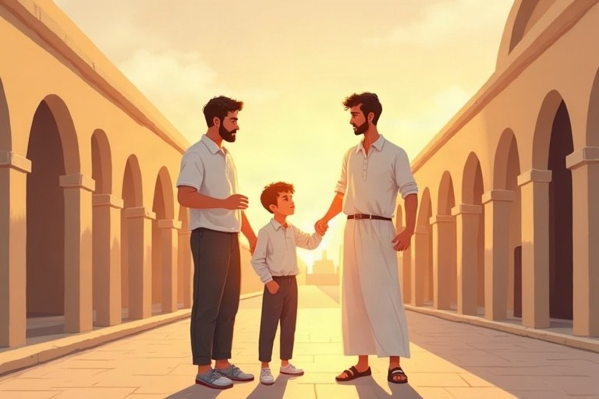
◆ מתי?
1. י' בתשרי, עשרה ימים אחרי ראש השנה.
2. א'–י' בתשרי: «עשרת ימי תשובה».
◆ מנהגים
מנהג | הסבר
צום | מבוגרים לא אוכלים ולא שותים כל היום
בגדים לבנים | סמל לניקיון ולהתחלה חדשה
«כל נדרי» ו«נעילה» | התפילה הראשונה והתפילה האחרונה
תקיעת שופר | בסוף תפילת נעילה

◆ ערכים
1. חשבון נפש – לבדוק את המעשים שלנו.
2. סליחה – לבקש ולהעניק.
3. תיקון – לשנות ולהשתפר.
ברכה: «גמר חתימה טובה!»
1. השלימו את המילה המתאימה מן המחסן.
מחסן מילים: אופניים | תשובה | כל נדרי | שופר | גמר חתימה טובה
א. התפילה הראשונה בערב יום הכיפורים היא «__________».
ב. ביום הכיפורים הכבישים ריקים, וילדים רבים רוכבים על __________.
ג. הברכה ביום הכיפורים היא «__________».
ד. הימים שבין ראש השנה ליום הכיפורים נקראים «עשרת ימי __________».
ה. בסוף היום שומעים קול __________.
2. התאימו לכל ביטוי את ההסבר שלו.
טור א | טור ב
1. «בין כסה לעשור» | [ ] לעשות משהו כדי לסדר את מה שקלקלנו
2. «גמר חתימה טובה» | [ ] ברכה שמברכים ביום הכיפורים
3. לפייס | [ ] לוותר על הכעס כלפי מי שפגע בנו
4. תיקון | [ ] לעשות משהו כדי שהחבר ירגיש טוב שוב
5. לסלוח | [ ] הימים שבין ראש השנה ליום הכיפורים

3. סליחה אמיתית: השלימו את השלבים לפי הסדר.
שלב | מה עושים? | דוגמה
1 | מודים בטעות
2 |  | «סליחה שלקחתי בלי לשאול.»
3 | מתקנים
4

4. נכון או לא נכון? תקנו את המשפטים הלא נכונים.
א. ביום הכיפורים רבים לובשים בגדים שחורים. נכון / לא נכון
ב. «נעילה» היא התפילה האחרונה של יום הכיפורים. נכון / לא נכון
ג. חשבון נפש עושים רק בכיתה. נכון / לא נכון
ד. ביום הכיפורים הכבישים בישראל כמעט ריקים ממכוניות. נכון / לא נכון
5. בחרו את התשובה הנכונה.
א. באיזה חודש חל יום הכיפורים?
○ ניסן ○ תשרי ○ אלול
ב. מה עושים בסוף תפילת נעילה?
○ מדליקים נרות ○ אוכלים תפוח בדבש ○ תוקעים בשופר
ג. מה פירוש «תשובה» ביום הכיפורים?
○ לענות על שאלה ○ לשנות את הדרך ולהשתפר ○ לחזור הביתה
6. מיינו: מה סליחה אמיתית ומה לא?
המילים: אומר «סליחה» ומחזיר את מה שלקח | אומר «סליחה» וצוחק | מבטיח להשתדל לא לחזור על זה | ממשיך להציק | מודה שטעה | מאשים מישהו אחר
סליחה אמיתית | לא סליחה אמיתית

7. איזה ערך מתאים לכל משפט? כתבו: חשבון נפש, סליחה או תיקון.
א. עומר חשב בערב: «מה עשיתי היום טוב, ובמה טעיתי?»
ב. מיכל אמרה לתמר: «אני מצטערת שלא הקשבתי לך.»
ג. יואב בנה מחדש את מגדל הקוביות שהפיל.
ד. איתי כתב ביומן מה הוא רוצה לשפר השנה.
יום שקט בעיר
ביום הכיפורים העיר נראית אחרת. אין מכוניות בכבישים, החנויות סגורות, ואפילו בטלוויזיה וברדיו אין שידורים. השקט גדול כל כך, שאפשר לשמוע ציפורים באמצע הרחוב.
מבוגרים רבים צמים והולכים לבית הכנסת, לבושים בגדים לבנים. אחר הצהריים קוראים שם את ספר יונה: אנשי העיר נינוה שינו את מעשיהם הרעים, והעיר ניצלה.
ילדים רבים יוצאים לרכוב על אופניים בכבישים הריקים. בערב, אחרי תקיעת השופר, המשפחות מתכנסות לארוחה שמסיימת את הצום, ומברכות זו את זו.
8. נכון או לא נכון? ענו לפי הקטע «יום שקט בעיר».
א. ביום הכיפורים יש שידורים רגילים בטלוויזיה. נכון / לא נכון
ב. בבית הכנסת קוראים את ספר יונה. נכון / לא נכון
ג. בערב המשפחות אוכלות ארוחה שמסיימת את הצום. נכון / לא נכון
9. לפי הקטע, מה עשו אנשי נינוה, ומה קרה לעיר בזכות זה?
________________________________________________________________________
________________________________________________________________________
10. חשבון נפש אישי: כתבו דבר אחד שהצלחתם בו השנה ודבר אחד שתרצו לשפר.
________________________________________________________________________
________________________________________________________________________
________________________________________________________________________
11. ציירו את הרחוב שלכם ביום הכיפורים: כבישים ריקים, ילדים על אופניים ואנשים בבגדים לבנים.
________________________________________________________________________
________________________________________________________________________
________________________________________________________________________
________________________________________________________________________
________________________________________________________________________
12. אתגר: מדוע לדעתכם קוראים את סיפור נינוה דווקא ביום הכיפורים? קשרו את הסיפור לרעיון התשובה.
________________________________________________________________________
________________________________________________________________________
________________________________________________________________________
13. גזרו את כרטיסי המושגים, והדביקו כל מושג ליד ההסבר שלו.
1. | חושבים על מה שעשינו בשנה שעברה | הדביקו כאן
2. | פונים לחבר שפגענו בו ואומרים «סליחה» | הדביקו כאן
3. | מחליטים להתנהג טוב יותר | הדביקו כאן
4. | לא אוכלים ולא שותים | הדביקו כאן
5. | י' בתשרי | הדביקו כאן

14. קראו את ביאורי המילים.
📖 ביאורי מילים
חשבון נפש – בדיקה של המעשים שלנו: מה היה טוב ומה כדאי לשנות
סליחה – ביטול הכעס על מי שפגע בנו
תיקון – שינוי לטובה של מעשה או התנהגות
עשרת ימי תשובה – הימים מראש השנה ועד יום הכיפורים

✏️ בחרו שתי מילים מן הביאורים, וכתבו משפט עם כל אחת מהן.
______________________________________________________________________
______________________________________________________________________

חגים ומועדים · כיתה ג' | פרק 4
פרק 4: יום הזיכרון ליצחק רבין: הידברות ומחלוקת בדרכי שלום
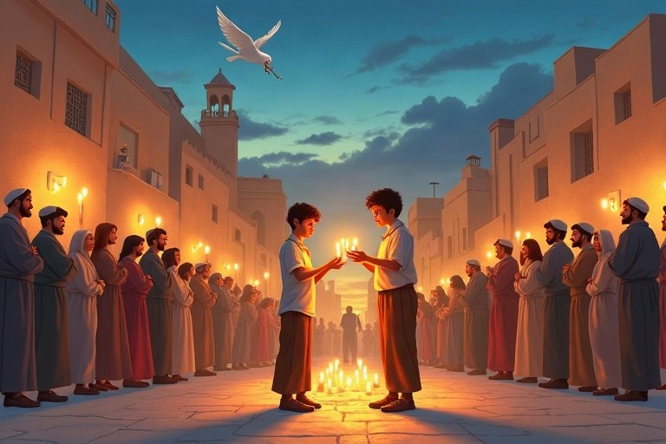
◆ זוכרים
1. יצחק רבין היה ראש ממשלת ישראל.
2. הוא נרצח בסוף עצרת למען השלום.
3. יום הזיכרון: י"ב בחשוון.
◆ מחלוקת בדרכי שלום
כך כן | כך לא
מקשיבים עד הסוף | מפריעים וצועקים
אומרים מה מרגישים | מעליבים ומקללים
מחפשים פתרון יחד | מרביצים או מאיימים

◆ דמוקרטיה
1. כל אחד יכול להביע דעה ולהצביע.
2. הרוב מחליט ומכבד את המיעוט.
3. אין מקום לאלימות.
מקור: «הוי מתלמידיו של אהרן, אוהב שלום ורודף שלום» (אבות א')
1. השלימו את המילה המתאימה מן המחסן.
מחסן מילים: סובלני | עוצרים | שלום | מבוגר | מקשיבים
א. כשמתחיל ויכוח, קודם כול __________ ונרגעים.
ב. בהידברות __________ זה לזה עד הסוף.
ג. אם לא מצליחים לפתור לבד, מבקשים עזרה מ__________.
ד. הלל לימד: «הוי ... אוהב שלום ורודף __________».
ה. מי שמכבד גם את מי שחושב אחרת ממנו הוא __________.
2. התאימו לכל מקור או ביטוי את הרעיון שלו.
טור א | טור ב
1. «אוהב שלום ורודף שלום» | [ ] גם בדעה של השני יש משהו נכון
2. «אלו ואלו דברי אלוהים חיים» | [ ] אסור לפגוע בחיי אדם
3. «לא תרצח» | [ ] לחפש שלום ולפעול למענו
4. «מתווכחים בכבוד» | [ ] לא מסכימים – אבל לא פוגעים

3. השלימו את הטבלה על יום הזיכרון.
שאלה | תשובה
מי היה יצחק רבין?
מתי חל יום הזיכרון שלו?
איך נקראת היום הכיכר שבה נרצח?
על איזה ערך חשוב לדבר ביום הזה?

4. נכון או לא נכון? תקנו את המשפטים הלא נכונים.
א. כשאנשים לא מסכימים, זה סימן שהם חייבים לריב. נכון / לא נכון
ב. גם מילים יכולות לפגוע. נכון / לא נכון
ג. בדמוקרטיה מכבדים גם את מי שהפסיד בהצבעה. נכון / לא נכון
ד. יום הזיכרון ליצחק רבין חל בחודש ניסן. נכון / לא נכון
5. בחרו את התשובה הנכונה.
א. מה עושים בהידברות?
○ מדברים רק על הדעה שלי ○ מקשיבים ומחפשים פתרון יחד ○ מחכים שהשני יוותר
ב. איך מקבלים החלטה בדמוקרטיה?
○ הרוב מחליט ○ החזק מחליט ○ מי שצועק הכי חזק מחליט
ג. איך נוהגים לציין בבתי הספר את יום הזיכרון ליצחק רבין?
○ בתחפושות ○ בטקס ובשיחה על הידברות ○ במשלוח מנות
6. מיינו: מה מתאים לדמוקרטיה ומה לא?
המילים: כולם יכולים להצביע | אדם אחד מחליט לבד על הכול | מותר להביע דעה | מי שלא מסכים מקבל עונש | הרוב מחליט | מכבדים גם את המיעוט
מתאים לדמוקרטיה | לא מתאים לדמוקרטיה

7. כתבו מחדש כל משפט פוגע במילים מכבדות.
א. «הרעיון שלך טיפשי!»
ב. «תשתוק, עכשיו אני מדבר!»
ג. «אתה תמיד הורס הכול!»
נר בכיכר
בכל שנה, בי"ב בחשוון, מציינים בישראל את יום הזיכרון ליצחק רבין, ראש הממשלה שנרצח בסוף עצרת למען השלום.
בבתי הספר עורכים טקס: מדליקים נר זיכרון, שרים שירים על שלום ומדברים על הדרך הנכונה להתווכח. גם בכנסת נערך טקס זיכרון.
בתל אביב, בכיכר שנקראת היום «כיכר רבין», באים אנשים רבים ומדליקים נרות. הם מבוגרים וצעירים, ויש ביניהם אנשים בעלי דעות שונות. כולם יחד אומרים: במדינה שלנו פותרים מחלוקות בהצבעה ובשיחה – ולא באלימות.
8. נכון או לא נכון? ענו לפי הקטע «נר בכיכר».
א. בטקס בבתי הספר מדליקים נר זיכרון. נכון / לא נכון
ב. לכיכר מגיעים רק אנשים בעלי אותה דעה. נכון / לא נכון
ג. טקס זיכרון נערך גם בכנסת. נכון / לא נכון
9. לפי הקטע, מה הרעיון שאנשים בעלי דעות שונות אומרים יחד ביום הזה?
________________________________________________________________________
________________________________________________________________________
10. ספרו על מחלוקת שהייתה לכם עם חבר או עם אח. איך היא נפתרה? מה הייתם עושים היום אחרת?
________________________________________________________________________
________________________________________________________________________
________________________________________________________________________
________________________________________________________________________
11. ציירו נר זיכרון ויונת שלום, וכתבו לידם משפט משלכם על שלום.
________________________________________________________________________
________________________________________________________________________
________________________________________________________________________
________________________________________________________________________
________________________________________________________________________
12. אתגר: בנאומו האחרון אמר יצחק רבין: «אלימות היא כרסום יסוד הדמוקרטיה הישראלית». הסבירו במילים שלכם מדוע אלימות מזיקה לדמוקרטיה.
________________________________________________________________________
________________________________________________________________________
________________________________________________________________________
13. גזרו את הכרטיסים, והדביקו כל התנהגות בעמודה המתאימה.
מחלוקת בדרכי שלום 👍 |  | לא בדרכי שלום 👎
הדביקו כאן | הדביקו כאן | הדביקו כאן | הדביקו כאן
הדביקו כאן | הדביקו כאן | הדביקו כאן | הדביקו כאן

14. מתחו קו מכל מושג אל ההסבר שלו.
1. מחלוקת | ● |  | ● | א. כשאנשים חושבים דברים שונים
2. הידברות | ● |  | ● | ב. כל אזרח מצביע בפתק
3. דמוקרטיה | ● |  | ● | ג. העם בוחר את מי שינהיג אותו
4. בחירות | ● |  | ● | ד. מדברים ומקשיבים כדי להבין

חגים ומועדים · כיתה ג' | פרק 5
פרק 5: חנוכה: חג האורים
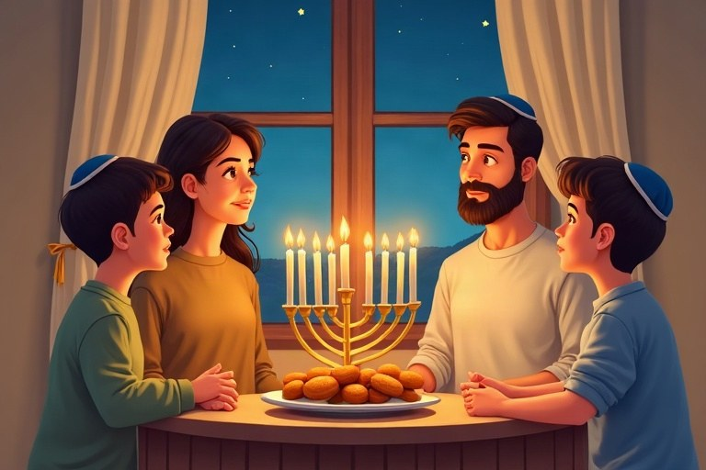
◆ מה קרה?
1. אנטיוכוס אסר לשמור מצוות וטימא את בית המקדש.
2. המכבים, בהנהגת יהודה המכבי, ניצחו וחנכו את המקדש מחדש.
3. נס פך השמן: שמן ליום אחד דלק שמונה ימים.
◆ מנהגים וסמלים
מנהג | הסבר
חנוכייה | מוסיפים נר בכל ערב, ועוד השמש
סביבון | נ ג ה פ – «נס גדול היה פה»
לביבות וסופגניות | מטוגנים בשמן, לזכר נס השמן
דמי חנוכה | מתנה קטנה לילדים

◆ ערכים
1. אומץ – מעטים מול רבים.
2. חופש לשמור על המנהגים והאמונה.
3. אור – מפיצים אותו החוצה, לכולם.
1. השלימו את המילה המתאימה מן המחסן.
מחסן מילים: דמי | מעוז צור | מתתיהו | ארבע | שמש
א. אביו של יהודה המכבי היה __________.
ב. את הנרות מדליקים בעזרת ה__________.
ג. על הסביבון כתובות __________ אותיות.
ד. במשפחות רבות נותנים לילדים __________ חנוכה.
ה. שיר חנוכה מוכר הוא «__________».
2. התאימו לכל חלק בסיפור את מה שקרה בו.
טור א | טור ב
1. הגזרות | [ ] פך שמן קטן דלק שמונה ימים
2. המרד | [ ] אנטיוכוס אסר לשמור את מצוות התורה
3. הניצחון | [ ] מתתיהו ובניו יצאו להילחם
4. הנס | [ ] המכבים ניצחו וטיהרו את בית המקדש

3. השלימו את הטבלה על סמלי חנוכה.
סמל | ממה הוא עשוי או מה יש בו? | מה הוא מזכיר?
חנוכייה
סופגנייה
סביבון

4. נכון או לא נכון? תקנו את המשפטים הלא נכונים.
א. המכבים נלחמו נגד המלך אנטיוכוס. נכון / לא נכון
ב. את השמש לא מדליקים בכלל. נכון / לא נכון
ג. חנוכה מתחיל בחודש כסלו ומסתיים בחודש טבת. נכון / לא נכון
ד. בערב השני מדליקים שמונה נרות. נכון / לא נכון
5. בחרו את התשובה הנכונה.
א. כמה זמן היה אמור להספיק השמן שמצאו?
○ יום אחד ○ שמונה ימים ○ שבוע
ב. מה מסמלת האות ג' על הסביבון?
○ גדול ○ גן ○ גשם
ג. מי היה המנהיג של המכבים בקרבות?
○ אנטיוכוס ○ יהודה המכבי ○ המלך דוד
6. מיינו: מה קשור לסיפור החג ומה למנהגים שלנו היום?
המילים: אנטיוכוס | יהודה המכבי | טיהור בית המקדש | חנוכייה בחלון | סופגניות | דמי חנוכה
סיפור החג | מנהגים היום

7. לפי איזה סדר מדליקים? כתבו ליד כל שלב: ראשון, שני או שלישי.
א. מדליקים בעזרת השמש את נרות החג.
ב. מדליקים את השמש.
ג. מעמידים את השמש במקומו המיוחד בחנוכייה.
לביבות של סבתא תמר
בכל חנוכה מזמינה סבתא תמר את הנכדים למטבח. יחד הם מגררים תפוחי אדמה, מוסיפים ביצה וקמח, ומערבבים היטב.
סבתא מחממת שמן במחבת, ורק היא מטגנת, כי השמן חם מאוד ומסוכן. הנכדים מסדרים את הלביבות המוכנות על צלחת גדולה. «למה מטגנים בשמן דווקא בחנוכה?» שואל אורי. סבתא מספרת לו על פך השמן הקטן שדלק שמונה ימים.
בערב כל המשפחה מדליקה נרות, אוכלת לביבות ומשחקת בסביבון. אורי מסובב את הסביבון, והוא נופל על האות ג'. «גדול!» צועקים כולם.
8. נכון או לא נכון? ענו לפי הקטע «לביבות של סבתא תמר».
א. הנכדים מטגנים את הלביבות בעצמם. נכון / לא נכון
ב. את הלביבות מכינים מתפוחי אדמה. נכון / לא נכון
ג. סבתא מסבירה את המנהג בעזרת סיפור פך השמן. נכון / לא נכון
9. לפי הקטע, איזה כלל בטיחות שומרים במטבח? מדוע הוא חשוב?
________________________________________________________________________
________________________________________________________________________
10. איך חוגגים אצלכם חנוכה? ספרו על מנהג אחד שאתם אוהבים, והסבירו מדוע.
________________________________________________________________________
________________________________________________________________________
________________________________________________________________________
11. עצבו סביבון: ציירו אותו מארבעה צדדים, וכתבו על כל צד את האות הנכונה של הסביבון הישראלי.
________________________________________________________________________
________________________________________________________________________
________________________________________________________________________
________________________________________________________________________
________________________________________________________________________
12. אתגר: למה לדעתכם נוהגים להעמיד את החנוכייה דווקא במקום שרואים מבחוץ? מה הרעיון של «להפיץ אור»?
________________________________________________________________________
________________________________________________________________________
________________________________________________________________________
13. גזרו את כרטיסי סיפור החנוכה, והדביקו אותם לפי סדר האירועים.
1 | 2 | 3 | 4

14. התאימו תמונה למשפט: כתבו בריבוע את מספר התמונה.
1 | 2 | 3 | 4
🕎 | 🍩 | 🥔 | 🫒

[ ] אוכלים סופגניות מטוגנות בשמן.
[ ] בכל ערב מוסיפים נר אחד בחנוכייה.
[ ] השמן מזכיר את נס פך השמן.
[ ] מכינים לביבות מתפוחי אדמה.

חגים ומועדים · כיתה ג' | פרק 6
פרק 6: פורים: משלוח מנות ומתנות לאביונים
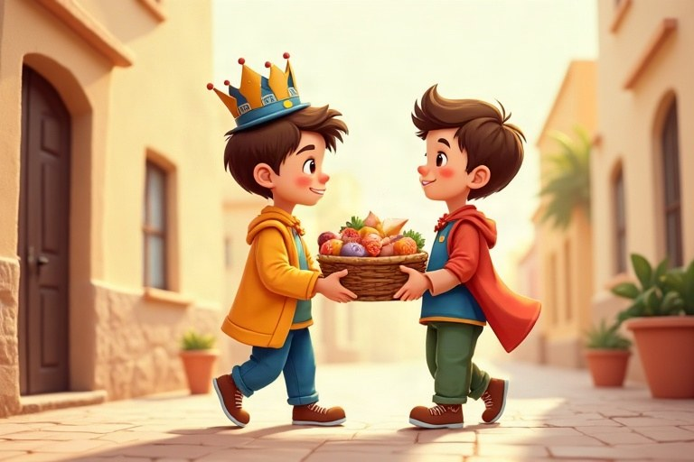
◆ הסיפור בקצרה
1. המן רצה להשמיד את היהודים והפיל פור (גורל).
2. אסתר ומרדכי הצילו אותם.
3. «ונהפוך הוא» – הצער נהפך לשמחה.
◆ ארבע המצוות
מצווה | מה עושים?
מקרא מגילה | שומעים את מגילת אסתר בערב ובבוקר
משלוח מנות | לפחות שני מאכלים לחבר
מתנות לאביונים | עוזרים לאנשים שזקוקים לעזרה
סעודת פורים | ארוחה שמחה עם המשפחה

◆ תאריכים ומנהגים
1. י"ג באדר – תענית אסתר; י"ד – פורים; ט"ו – שושן פורים (ירושלים).
2. תחפושות, רעשנים, אוזני המן ועדלאידע.
1. השלימו את המילה המתאימה מן המחסן.
מחסן מילים: התחפש | ונהפוך הוא | אוזני המן | תענית אסתר | עדלאידע
א. עוגיות משולשות שאוכלים בפורים נקראות __________.
ב. התהלוכה השמחה של פורים נקראת __________.
ג. את הצער שהתהפך לשמחה מתארת המגילה במילים «__________».
ד. ביום שלפני פורים יש הצמים __________.
ה. בפורים נוהגים ל__________ ולשמוח.
2. התאימו לכל מושג את ההסבר שלו.
טור א | טור ב
1. מגילה | [ ] ספר כתוב על קלף ומגולגל
2. אביון | [ ] אדם שאין לו די כסף לצרכיו
3. רעשן | [ ] בגדים שבהם מתחפשים לדמות אחרת
4. שושן פורים | [ ] פורים בירושלים, בט"ו באדר
5. תחפושת | [ ] כלי שמרעישים בו כשנשמע שם המן

3. השלימו את הטבלה על ימי אדר.
תאריך | שם היום | מנהג
י"ג באדר
י"ד באדר | פורים
ט"ו באדר

4. נכון או לא נכון? תקנו את המשפטים הלא נכונים.
א. מרדכי היה בן דודה של אסתר. נכון / לא נכון
ב. אסתר פחדה ולא הלכה אל המלך. נכון / לא נכון
ג. בפורים קוראים את מגילת רות. נכון / לא נכון
ד. מתנות לאביונים עוזרות שגם למי שזקוק יהיה חג שמח. נכון / לא נכון
5. בחרו את התשובה הנכונה.
א. איפה קרה סיפור פורים?
○ בירושלים ○ בשושן שבפרס ○ במצרים
ב. מתי מרעישים ברעשנים?
○ כשנשמע השם «המן» ○ כשנשמע השם «אסתר» ○ בסוף הסעודה
ג. מה מבין אלה הוא משלוח מנות?
○ עוגה אחת לבד ○ בקבוק מיץ ושקית עוגיות לחבר ○ מכתב בלי אוכל
6. מיינו: מה מצוות החג ומה מנהג?
המילים: קריאת המגילה | משלוח מנות | מתנות לאביונים | תחפושות | רעשנים | אוזני המן
מצוות החג | מנהגים

7. איזה ערך מתאים לכל מעשה? כתבו: חברות, עזרה לזולת, אומץ או שמחה.
א. אסתר הלכה אל המלך אף שפחדה.
ב. יהונתן שלח משלוח מנות לחבר שעבר לגור בשכונה.
ג. הכיתה אספה מזון לבני משפחות שזקוקות לו.
ד. כל המשפחה צחקה ורקדה בסעודת פורים.
עדלאידע בעיר
בפורים יוצאים בערים רבות בישראל לתהלוכה שמחה שנקראת «עדלאידע». השם בא מן הביטוי «עד דלא ידע» שבדברי חכמים על שמחת פורים.
בתהלוכה צועדים ילדים ומבוגרים בתחפושות, להקות מנגנות, ובובות ענק נישאות ברחוב. האנשים שעל המדרכות מוחאים כפיים ומצטרפים לשירה.
בתי ספר וגנים רבים מכינים לקראת העדלאידע תחפושות משותפות ובובות גדולות. העבודה המשותפת נמשכת שבועות, וביום התהלוכה כולם רואים איך דבר גדול נבנה מעבודה של הרבה ידיים קטנות. כך הופכת התהלוכה לחגיגה של כל העיר.
8. נכון או לא נכון? ענו לפי הקטע «עדלאידע בעיר».
א. בעדלאידע צועדים רק ילדים. נכון / לא נכון
ב. בתהלוכה יש בובות ענק ולהקות. נכון / לא נכון
ג. ההכנות לעדלאידע נמשכות שבועות. נכון / לא נכון
9. לפי הקטע, מה לומדים הילדים מן ההכנות המשותפות לעדלאידע?
________________________________________________________________________
________________________________________________________________________
10. מתנות לאביונים: הציעו שתי דרכים שבהן הכיתה שלכם יכולה לעזור למי שזקוק לכך לקראת פורים.
________________________________________________________________________
________________________________________________________________________
________________________________________________________________________
11. עצבו כרטיס ברכה שיצורף למשלוח מנות: ציירו קישוט וכתבו ברכה לפורים.
________________________________________________________________________
________________________________________________________________________
________________________________________________________________________
________________________________________________________________________
________________________________________________________________________
12. אתגר: חכמים קבעו שמשלוח מנות שולחים לחבר, ומתנות לאביונים נותנים לעניים. מדוע לדעתכם חשובות שתי המצוות יחד? כתבו שני נימוקים.
________________________________________________________________________
________________________________________________________________________
________________________________________________________________________
________________________________________________________________________
13. גזרו את כרטיסי המצוות, והדביקו כל מצווה ליד התיאור שלה.
1. | קוראים את סיפור אסתר ומרדכי בערב ובבוקר | הדביקו כאן
2. | שולחים לחבר לפחות שני סוגי מאכלים | הדביקו כאן
3. | עוזרים לאנשים שאין להם די כסף | הדביקו כאן
4. | אוכלים ארוחה שמחה עם המשפחה | הדביקו כאן

14. קראו את ביאורי המילים.
📖 ביאורי מילים
פור – גורל – הגרלה שבה בחר המן יום
אביונים – אנשים עניים שצריכים עזרה
משלוח מנות – מתנה של מאכלים לחבר
שושן פורים – פורים בירושלים – בט"ו באדר

✏️ בחרו שתי מילים מן הביאורים, וכתבו משפט עם כל אחת מהן.
______________________________________________________________________
______________________________________________________________________

חגים ומועדים · כיתה ג' | פרק 7
פרק 7: יום ירושלים: העיר ומקומותיה
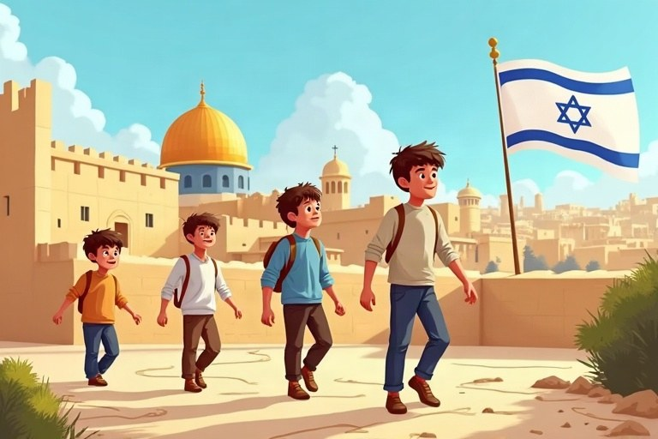
◆ ירושלים בהיסטוריה
1. דוד המלך עשה אותה לבירה, ושלמה בנה בה את בית המקדש.
2. 1967, מלחמת ששת הימים – העיר אוחדה.
3. יום ירושלים: כ"ח באייר.
◆ מקומות בעיר
מקום | מה מיוחד בו?
הכותל המערבי | חלק מן החומה שהקיפה את הר הבית
העיר העתיקה | מוקפת חומה, ובה ארבעה רובעים
הכנסת | בית הנבחרים של מדינת ישראל
שוק מחנה יהודה | שוק גדול וצבעוני

◆ עיר שמחברת
1. «ירושלים הבנויה כעיר שחוברה לה יחדו» (תהילים קכ"ב).
2. עלייה לרגל בפסח, בשבועות ובסוכות.
3. עיר קדושה ליהודים, לנוצרים ולמוסלמים.
1. השלימו את המילה המתאימה מן המחסן.
מחסן מילים: נעמי | רובעים | הרים | ירושלים | תהלוכות
א. ירושלים נבנתה על __________.
ב. בכ"ח באייר עורכים בירושלים __________ שמחות עם דגלים.
ג. יהודים רבים בעולם מתפללים כשפניהם אל __________.
ד. את השיר «ירושלים של זהב» כתבה __________ שמר.
ה. בעיר העתיקה ארבעה __________.
2. התאימו לכל אדם או אירוע את מה שקשור אליו.
טור א | טור ב
1. דוד המלך | [ ] ירושלים אוחדה
2. שלמה המלך | [ ] הגיעו לירושלים בפסח, בשבועות ובסוכות
3. מלחמת ששת הימים | [ ] בנה את בית המקדש הראשון
4. עלייה לרגל | [ ] עשה את ירושלים לבירה

3. השלימו: איך מציינים את יום ירושלים?
דרך | מה עושים?
טקס
טיול
שירה

4. נכון או לא נכון? תקנו את המשפטים הלא נכונים.
א. ירושלים קדושה רק ליהודים. נכון / לא נכון
ב. הכנסת נמצאת בירושלים. נכון / לא נכון
ג. בעיר העתיקה אין חומה. נכון / לא נכון
ד. שלמה המלך היה בנו של דוד המלך. נכון / לא נכון
5. בחרו את התשובה הנכונה.
א. מהו הכותל המערבי?
○ חלק מן החומה שהקיפה את הר הבית ○ בית קפה עתיק ○ שער בעיר העתיקה
ב. מה פירוש «עלייה לרגל»?
○ טיפוס על הר ברגליים ○ הליכה לירושלים בחגים בימי בית המקדש ○ טיול בחו"ל
ג. מה מציינים בכ"ח באייר?
○ את יום העצמאות ○ את יום ירושלים ○ את ל"ג בעומר
6. מיינו: מה קרה לפני אלפי שנים ומה קרה בזמן מדינת ישראל?
המילים: דוד המלך עשה את ירושלים לבירה | שלמה בנה את בית המקדש | עלייה לרגל בחגים | מלחמת ששת הימים | בניין הכנסת בירושלים | טקסי יום ירושלים
לפני אלפי שנים | בזמן מדינת ישראל

7. לכל מקור כתבו מה הוא מלמד על ירושלים.
א. «ירושלים הבנויה כעיר שחוברה לה יחדו» (תהילים קכ"ב)
ב. «אם אשכחך ירושלים תשכח ימיני» (תהילים קל"ז)
ג. «שלוש רגלים תחוג לי בשנה» (שמות כ"ג)
שוק מחנה יהודה
בשוק מחנה יהודה בירושלים תמיד הומה. הסוחרים קוראים בקול: «עגבניות טריות!», «תבלינים מכל העולם!». ריח של לחם חם ושל קפה עולה מן הדוכנים.
נועם בא לשוק עם סבא שלו, שנולד בעיראק. סבא קנה פיתות ותבלינים, ואחר כך נכנסו לדוכן של אישה שעלתה מאתיופיה, וטעמו לחם מיוחד. ליד הדוכן הבא דיברו סוחרים בעברית, בערבית וברוסית.
«השוק הזה הוא כמו ירושלים כולה», אמר סבא. «אנשים מכל המקומות נפגשים כאן, ולכל אחד יש משהו טעים לתת». נועם חייך, ופה מלא בלחם חם.
8. נכון או לא נכון? ענו לפי הקטע «שוק מחנה יהודה».
א. סבא של נועם נולד באתיופיה. נכון / לא נכון
ב. בשוק דיברו סוחרים בכמה שפות. נכון / לא נכון
ג. נועם טעם בשוק לחם מיוחד. נכון / לא נכון
9. מה התכוון סבא כשאמר: «השוק הזה הוא כמו ירושלים כולה»?
________________________________________________________________________
________________________________________________________________________
10. ירושלים מחברת בין אנשים שונים. כתבו על מקום בעיר או ביישוב שלכם שגם בו נפגשים אנשים שונים.
________________________________________________________________________
________________________________________________________________________
________________________________________________________________________
11. ציירו את חומת העיר העתיקה ואחד משעריה, וכתבו את שם השער.
________________________________________________________________________
________________________________________________________________________
________________________________________________________________________
________________________________________________________________________
________________________________________________________________________
12. אתגר: בחתונות רבות שוברים כוס, לזכר חורבן ירושלים. מדוע לדעתכם זוכרים את ירושלים דווקא ברגע שמח?
________________________________________________________________________
________________________________________________________________________
________________________________________________________________________
13. גזרו את הכרטיסים, והדביקו כל מקום בירושלים ליד התיאור שלו.
1. | חלק מן החומה שהקיפה את הר הבית, ומתפללים לידו | הדביקו כאן
2. | בית הנבחרים של מדינת ישראל | הדביקו כאן
3. | אחד השערים בחומת העיר העתיקה | הדביקו כאן
4. | שוק גדול וצבעוני בעיר | הדביקו כאן

14. התאימו תמונה למשפט: כתבו בריבוע את מספר התמונה.
1 | 2 | 3 | 4
👑 | 🎶 | 🗓️ | 🧱

[ ] «ירושלים של זהב» הוא שיר מוכר על העיר.
[ ] דוד המלך עשה את ירושלים לבירת ממלכתו.
[ ] את יום ירושלים מציינים בכ"ח באייר.
[ ] סביב העיר העתיקה יש חומה עם שערים.

חזרה – מה למדנו?
1. חזרה: התאימו לכל חג או מועד את התאריך שלו.
טור א | טור ב
1. יום הכיפורים | [ ] כ"ח באייר
2. יום הזיכרון ליצחק רבין | [ ] י"ב בחשוון
3. חנוכה | [ ] י' בתשרי
4. פורים | [ ] כ"ה בכסלו
5. יום ירושלים | [ ] י"ד באדר

2. חזרה: מיינו את המנהגים לפי החג או היום.
המילים: הבדלה | קידוש | סביבון | לביבות | רעשן | משלוח מנות
שבת | חנוכה | פורים

3. חזרה: נכון או לא נכון? תקנו את המשפטים הלא נכונים.
א. חודש עברי נקבע לפי הירח. נכון / לא נכון
ב. ביום הכיפורים מברכים «חג שמח». נכון / לא נכון
ג. בחנוכה מוסיפים נר בכל ערב. נכון / לא נכון
ד. ירושלים אוחדה במלחמת ששת הימים. נכון / לא נכון
4. חזרה: איזה חג או מועד שלמדנו השנה אהבתם במיוחד? כתבו מנהג אחד שלו וערך אחד שהוא מלמד.
________________________________________________________________________
________________________________________________________________________
________________________________________________________________________
________________________________________________________________________
כל הכבוד!
סיימתי את חוברת העבודה בחגים ומועדים לכיתה ג'.

✂ דף גזירה

פרק 1: לוח השנה העברי: חודשים, ראש חודש והירח
✂ גזרו את הכרטיסים לאורך הקו המקווקו והדביקו בעמוד 7, משימה 14.
ניסן | טבת | תשרי | אייר
אדר | כסלו | חשוון | שבט

פרק 2: שבת: יום מנוחה, מנהגים וערכים
✂ גזרו את הכרטיסים לאורך הקו המקווקו והדביקו בעמוד 12, משימה 13.
«שבוע טוב!» | ✨  שלושה כוכבים | 🔥  נר הבדלה | 🍷  קידוש
🍞  שתי חלות | «שבת שלום!» | 🕯️  נרות שבת | 🌿  בשמים

פרק 3: יום הכיפורים: חשבון נפש, סליחה ותיקון
✂ גזרו את הכרטיסים לאורך הקו המקווקו והדביקו בעמוד 18, משימה 13.
צום | יום הכיפורים | תיקון | בקשת סליחה
חשבון נפש

פרק 4: יום הזיכרון ליצחק רבין: הידברות ומחלוקת בדרכי שלום
✂ גזרו את הכרטיסים לאורך הקו המקווקו והדביקו בעמוד 24, משימה 13.
מקשיבים עד הסוף | מאיימים | צועקים ומעליבים | מכבדים דעה אחרת
לא נותנים לאחר לדבר | מצביעים בבחירות | מרביצים | מדברים בנימוס

פרק 5: חנוכה: חג האורים
✂ גזרו את הכרטיסים לאורך הקו המקווקו והדביקו בעמוד 29, משימה 13.
🧹  טיהרו את בית המקדש | ⚔️  המכבים יצאו להילחם | 👑  אנטיוכוס אסר לשמור מצוות | 🕎  פך השמן דלק שמונה ימים

פרק 6: פורים: משלוח מנות ומתנות לאביונים
✂ גזרו את הכרטיסים לאורך הקו המקווקו והדביקו בעמוד 34, משימה 13.
🎁  משלוח מנות | 🤲  מתנות לאביונים | 🍽️  סעודת פורים | 📜  מקרא מגילה

פרק 7: יום ירושלים: העיר ומקומותיה
✂ גזרו את הכרטיסים לאורך הקו המקווקו והדביקו בעמוד 40, משימה 13.
🧱  הכותל המערבי | 🍉  מחנה יהודה | 🏛️  הכנסת | 🚪  שער יפו

תשובות לחוברת
פרק 1: לוח השנה העברי: חודשים, ראש חודש והירח
1. השלימו את המילה המתאימה מן המחסן.
א. בראש חודש מוסיפים בבתי הכנסת את תפילת הלל.
ב. בשנה מעוברת חוגגים את פורים בחודש אדר ב'.
ג. בתורה החודש ניסן נקרא «החודש הראשון».
ד. אם בחודש הקודם היו 30 ימים, ראש חודש חל ביום ל' של החודש הקודם וביום א' של החודש החדש.
ה. בימי בית המקדש עדים שראו את הירח החדש באו לירושלים.
2. התאימו לכל תאריך את החג שחל בו.
טור א | טור ב
1. א' בתשרי | [5] פסח
2. י' בתשרי | [3] סוכות
3. ט"ו בתשרי | [6] שבועות
4. כ"ה בכסלו | [4] חנוכה
5. ט"ו בניסן | [1] ראש השנה
6. ו' בסיוון | [2] יום הכיפורים

3. השלימו: איזה חודש בא לפני, ואיזה אחרי?
החודש | החודש שלפניו | החודש שאחריו
שבט | טבת | אדר
אייר | ניסן | סיוון
אלול | אב | תשרי
חשוון | תשרי | כסלו

4. נכון או לא נכון? תקנו את המשפטים הלא נכונים.
א. את הירח המלא רואים בראש החודש. – לא נכון – את הירח המלא רואים באמצע החודש, בט"ו
ב. בשנה מעוברת יש 13 חודשים. – נכון
ג. חנוכה מתחיל בחודש כסלו. – נכון
ד. ראש השנה חל בחודש ניסן. – לא נכון – ראש השנה חל בא'–ב' בתשרי
5. מספרים באותיות עבריות. בחרו את התשובה הנכונה.
א. מה המספר של האות כ'?
✔ 20
ב. איך כותבים 16 בלוח העברי?
✔ ט"ז
ג. איך כותבים 11 בלוח העברי?
✔ י"א
6. מיינו: מה מתאים לשנה רגילה ומה לשנה מעוברת?
שנה רגילה | שנה מעוברת
12 חודשים, חודש אדר אחד, פורים חל באדר | 13 חודשים, אדר א' ואדר ב', פורים חל באדר ב'

7. כתבו כל תאריך במספרים. דוגמה: ג' בתשרי ← 3 בתשרי.
א. כ"ח באייר (יום ירושלים) ← 28 באייר
ב. י"ח באייר (ל"ג בעומר) ← 18 באייר
ג. כ"ז בניסן (יום השואה) ← 27 בניסן
ד. ה' באייר (יום העצמאות) ← 5 באייר
ה. ט' באב (תשעה באב) ← 9 באב
8. חשבו כמה ימים עוברים, והשלימו.
א. ראש חודש ניסן חל בא' בניסן. פסח (ט"ו בניסן) חל 14 ימים אחריו.
ב. מראש השנה (א' בתשרי) עד יום הכיפורים (י' בתשרי) עוברים 9 ימים.
ג. מיום הכיפורים (י' בתשרי) עד סוכות (ט"ו בתשרי) עוברים 5 ימים.
9. נכון או לא נכון? ענו לפי הסיפור «לוח השנה של אורי».
א. אורי נולד בחודש כסלו. – לא נכון – אורי נולד בח' בחשוון
ב. אורי כתב בלוח גם את החודשים העבריים וגם את הלועזיים. – נכון
ג. אורי צייר ירח ליד כל ראש חודש. – נכון
10. לפי דברי אבא, מדוע «זז» יום ההולדת של אורי בלוח הלועזי?
תשובה אפשרית: כי הלוח העברי הולך לפי הירח והלוח הלועזי הולך לפי השמש, ולכן התאריך העברי חל בכל שנה ביום לועזי אחר.
11. הציעו דרך נעימה לציין ראש חודש בכיתה שלכם. מה תעשו?
תשובה אפשרית: תשובה אישית, למשל: לתלות ירח על הלוח, לספר מה החגים בחודש החדש, לשיר שיר או לחגוג ימי הולדת של החודש.
12. ציירו דף לוח שנה לחודש עברי אחד: כתבו את שם החודש, סמנו את ראש החודש ואת ט"ו, וציירו חג או מועד שחל בו.
תשובה אפשרית: דף חודש עם שם חודש עברי נכון, ראש חודש וט"ו מסומנים, וחג מתאים (למשל ניסן ופסח).
13. אתגר: נועה אומרת: «בשנה מעוברת חוגגים פורים פעמיים». האם היא צודקת? הסבירו.
תשובה אפשרית: לא. בשנה מעוברת יש שני חודשי אדר, אבל את פורים חוגגים פעם אחת, בי"ד באדר ב'.
14. גזרו את כרטיסי החודשים, והדביקו אותם לפי הסדר – מתשרי והלאה.
תשרי | חשוון | כסלו | טבת
שבט | אדר | ניסן | אייר

15. מתחו קו מכל חג אל החודש שבו הוא חל.
1. ראש השנה ← ג. תשרי
2. חנוכה ← ד. כסלו
3. ט"ו בשבט ← ב. שבט
4. פורים ← ה. אדר
5. פסח ← א. ניסן
פרק 2: שבת: יום מנוחה, מנהגים וערכים
1. השלימו את המילה המתאימה מן המחסן.
א. בהבדלה מריחים בשמים.
ב. לנר ההבדלה יש כמה פתילות.
ג. את החלות לשבת נוהגים לאפות ביום שישי.
ד. במוצאי שבת מברכים זה את זה «שבוע טוב».
ה. השמחה והנאה בשבת נקראות «עונג שבת».
2. התאימו לכל מושג את ההסבר שלו.
טור א | טור ב
1. ערב שבת | [5] ברכה שאומרים בשבת
2. ימי חול | [2] ימי השבוע הרגילים
3. פמוטים | [4] ברכה על כוס יין בתחילת הסעודה
4. קידוש | [1] יום שישי לפני כניסת השבת
5. «שבת שלום» | [3] כלים שבהם מעמידים את נרות השבת

3. השלימו: באיזה מנהג משתמשים בכל חפץ, ומתי?
חפץ | מנהג | מתי?
פמוטים | הדלקת נרות | ביום שישי לפני השקיעה
קופסת בשמים | הבדלה | במוצאי שבת
כוס קידוש | קידוש | בסעודת ליל שבת
נר קלוע עם כמה פתילות | הבדלה | במוצאי שבת

4. נכון או לא נכון? תקנו את המשפטים הלא נכונים.
א. «זכור את יום השבת לקדשו» כתוב בעשרת הדיברות. – נכון
ב. את ההבדלה עושים ביום שישי בערב. – לא נכון – את ההבדלה עושים במוצאי שבת
ג. כל המשפחות שומרות שבת באותה דרך בדיוק. – לא נכון – כל משפחה שומרת וחוגגת את השבת בדרך שלה
ד. במדינת ישראל שבת היא יום המנוחה השבועי. – נכון
5. בחרו את התשובה הנכונה.
א. מה פירוש «לחם משנה»?
✔ שתי חלות
ב. מה מפרידה ההבדלה?
✔ בין שבת לימי החול
ג. למה נוהגים להדליק לפחות שני נרות שבת?
✔ כנגד «זכור» ו«שמור» – שתי המילים שבהן פותחת מצוות השבת בשתי הפעמים שעשרת הדיברות כתובים בתורה
6. מיינו: מה עושים לקראת השבת ומה בשבת עצמה?
הכנות לשבת (יום שישי) | בשבת עצמה
אופים חלות, מנקים את הבית, קונים אוכל | אוכלים סעודה משפחתית, נחים בצהריים, הולכים לטייל בשכונה

7. איזה ערך מתאים לכל משפט? כתבו: מנוחה, משפחה, זיכרון או אחריות לאחרים.
א. כל המשפחה יושבת יחד לסעודת ליל שבת. ← משפחה
ב. גם העובדים בחנות נחים בשבת. ← אחריות לאחרים
ג. בקידוש מזכירים את בריאת העולם. ← זיכרון
ד. בשבת לא הולכים לבית הספר. ← מנוחה
8. נכון או לא נכון? ענו לפי הקטע «שבת במדינת ישראל».
א. בשבת רוב בתי הספר פתוחים. – לא נכון – בשבת רוב בתי הספר והמשרדים סגורים
ב. בגנים עורכים קבלת שבת ביום שישי. – נכון
ג. כל המשפחות מבלות את השבת באותה דרך. – לא נכון – כל משפחה מבלה את השבת בדרך שלה
9. לפי הקטע, מה משותף לרבים בשבת, למרות שכל משפחה מבלה אחרת?
תשובה אפשרית: השבת היא זמן לנוח ולהיות יחד.
10. ראיינו מישהו מהמשפחה: מה הוא אוהב במיוחד בשבת? כתבו את תשובתו ואת דעתכם עליה.
תשובה אפשרית: תשובה אישית: שם המרואיין, מה הוא אוהב בשבת (למשל ארוחה משותפת, מנוחה, טיול) ודעת התלמיד.
11. ציירו את חפצי ההבדלה: כוס יין, קופסת בשמים ונר עם כמה פתילות. כתבו ליד כל חפץ את שמו.
תשובה אפשרית: ציור של כוס, קופסת בשמים ונר קלוע, עם השם ליד כל אחד.
12. אתגר: מה דומה ומה שונה בין הדלקת נרות השבת לבין ההבדלה? כתבו דבר אחד דומה ודבר אחד שונה.
תשובה אפשרית: דומה: בשניהם יש אור של נר וברכה. שונה: הדלקת הנרות פותחת את השבת (ביום שישי לפני השקיעה), וההבדלה סוגרת אותה (במוצאי שבת), ויש בה גם בשמים ונר עם כמה פתילות.
13. גזרו את הכרטיסים, והדביקו כל מנהג בעמודה המתאימה: כניסת השבת או צאת השבת.
כניסת השבת – יום שישי |  | צאת השבת – מוצאי שבת
🕯️  נרות שבת | 🍞  שתי חלות | ✨  שלושה כוכבים | 🌿  בשמים
🍷  קידוש | «שבת שלום!» | 🔥  נר הבדלה | «שבוע טוב!»

14. התאימו תמונה למשפט: כתבו בריבוע את מספר התמונה.
1 | 2 | 3 | 4
🕯️ | 🍞 | 🌌 | 🌳

[ 4 ] יש משפחות שיוצאות בשבת לטיול בטבע.
[ 2 ] מברכים על שתי חלות – «לחם משנה».
[ 3 ] השבת נגמרת כשרואים שלושה כוכבים בשמיים.
[ 1 ] ביום שישי לפני השקיעה מדליקים נרות שבת.
פרק 3: יום הכיפורים: חשבון נפש, סליחה ותיקון
1. השלימו את המילה המתאימה מן המחסן.
א. התפילה הראשונה בערב יום הכיפורים היא «כל נדרי».
ב. ביום הכיפורים הכבישים ריקים, וילדים רבים רוכבים על אופניים.
ג. הברכה ביום הכיפורים היא «גמר חתימה טובה».
ד. הימים שבין ראש השנה ליום הכיפורים נקראים «עשרת ימי תשובה».
ה. בסוף היום שומעים קול שופר.
2. התאימו לכל ביטוי את ההסבר שלו.
טור א | טור ב
1. «בין כסה לעשור» | [4] לעשות משהו כדי לסדר את מה שקלקלנו
2. «גמר חתימה טובה» | [2] ברכה שמברכים ביום הכיפורים
3. לפייס | [5] לוותר על הכעס כלפי מי שפגע בנו
4. תיקון | [3] לעשות משהו כדי שהחבר ירגיש טוב שוב
5. לסלוח | [1] הימים שבין ראש השנה ליום הכיפורים

3. סליחה אמיתית: השלימו את השלבים לפי הסדר.
שלב | מה עושים? | דוגמה
1 | מודים בטעות | «לקחתי את הצבעים שלך בלי לשאול.»
2 | מבקשים סליחה | «סליחה שלקחתי בלי לשאול.»
3 | מתקנים | מחזירים את הצבעים ומחדדים את מה שנשבר
4 | משתדלים לא לחזור על הטעות | «בפעם הבאה אשאל קודם.»

4. נכון או לא נכון? תקנו את המשפטים הלא נכונים.
א. ביום הכיפורים רבים לובשים בגדים שחורים. – לא נכון – ביום הכיפורים רבים לובשים בגדים לבנים
ב. «נעילה» היא התפילה האחרונה של יום הכיפורים. – נכון
ג. חשבון נפש עושים רק בכיתה. – לא נכון – חשבון נפש עושה כל אחד, בכל מקום, כשהוא בודק את מעשיו
ד. ביום הכיפורים הכבישים בישראל כמעט ריקים ממכוניות. – נכון
5. בחרו את התשובה הנכונה.
א. באיזה חודש חל יום הכיפורים?
✔ תשרי
ב. מה עושים בסוף תפילת נעילה?
✔ תוקעים בשופר
ג. מה פירוש «תשובה» ביום הכיפורים?
✔ לשנות את הדרך ולהשתפר
6. מיינו: מה סליחה אמיתית ומה לא?
סליחה אמיתית | לא סליחה אמיתית
אומר «סליחה» ומחזיר את מה שלקח, מבטיח להשתדל לא לחזור על זה, מודה שטעה | אומר «סליחה» וצוחק, ממשיך להציק, מאשים מישהו אחר

7. איזה ערך מתאים לכל משפט? כתבו: חשבון נפש, סליחה או תיקון.
א. עומר חשב בערב: «מה עשיתי היום טוב, ובמה טעיתי?» ← חשבון נפש
ב. מיכל אמרה לתמר: «אני מצטערת שלא הקשבתי לך.» ← סליחה
ג. יואב בנה מחדש את מגדל הקוביות שהפיל. ← תיקון
ד. איתי כתב ביומן מה הוא רוצה לשפר השנה. ← חשבון נפש
8. נכון או לא נכון? ענו לפי הקטע «יום שקט בעיר».
א. ביום הכיפורים יש שידורים רגילים בטלוויזיה. – לא נכון – ביום הכיפורים אין שידורים בטלוויזיה וברדיו
ב. בבית הכנסת קוראים את ספר יונה. – נכון
ג. בערב המשפחות אוכלות ארוחה שמסיימת את הצום. – נכון
9. לפי הקטע, מה עשו אנשי נינוה, ומה קרה לעיר בזכות זה?
תשובה אפשרית: הם שינו את מעשיהם הרעים (עשו תשובה), ולכן העיר ניצלה.
10. חשבון נפש אישי: כתבו דבר אחד שהצלחתם בו השנה ודבר אחד שתרצו לשפר.
תשובה אפשרית: תשובה אישית עם הצלחה אחת ממשית ושיפור אחד ברור, למשל: הצלחתי לקרוא ספרים רבים; ארצה להקשיב יותר לחברים.
11. ציירו את הרחוב שלכם ביום הכיפורים: כבישים ריקים, ילדים על אופניים ואנשים בבגדים לבנים.
תשובה אפשרית: ציור של רחוב שקט וריק ממכוניות, עם ילדים על אופניים ואנשים בבגדים לבנים.
12. אתגר: מדוע לדעתכם קוראים את סיפור נינוה דווקא ביום הכיפורים? קשרו את הסיפור לרעיון התשובה.
תשובה אפשרית: כי אנשי נינוה שינו את דרכם והשתפרו, וזה בדיוק רעיון התשובה של יום הכיפורים: כל אחד יכול לבדוק את מעשיו, לשנות ולהתחיל מחדש.
13. גזרו את כרטיסי המושגים, והדביקו כל מושג ליד ההסבר שלו.
1. | חושבים על מה שעשינו בשנה שעברה | חשבון נפש
2. | פונים לחבר שפגענו בו ואומרים «סליחה» | בקשת סליחה
3. | מחליטים להתנהג טוב יותר | תיקון
4. | לא אוכלים ולא שותים | צום
5. | י' בתשרי | יום הכיפורים

14. קראו את ביאורי המילים.
📖 ביאורי מילים
חשבון נפש – בדיקה של המעשים שלנו: מה היה טוב ומה כדאי לשנות
סליחה – ביטול הכעס על מי שפגע בנו
תיקון – שינוי לטובה של מעשה או התנהגות
עשרת ימי תשובה – הימים מראש השנה ועד יום הכיפורים

בחרו שתי מילים מן הביאורים, וכתבו משפט עם כל אחת מהן. תשובה אישית
פרק 4: יום הזיכרון ליצחק רבין: הידברות ומחלוקת בדרכי שלום
1. השלימו את המילה המתאימה מן המחסן.
א. כשמתחיל ויכוח, קודם כול עוצרים ונרגעים.
ב. בהידברות מקשיבים זה לזה עד הסוף.
ג. אם לא מצליחים לפתור לבד, מבקשים עזרה מבוגר.
ד. הלל לימד: «הוי ... אוהב שלום ורודף שלום».
ה. מי שמכבד גם את מי שחושב אחרת ממנו הוא סובלני.
2. התאימו לכל מקור או ביטוי את הרעיון שלו.
טור א | טור ב
1. «אוהב שלום ורודף שלום» | [2] גם בדעה של השני יש משהו נכון
2. «אלו ואלו דברי אלוהים חיים» | [3] אסור לפגוע בחיי אדם
3. «לא תרצח» | [1] לחפש שלום ולפעול למענו
4. «מתווכחים בכבוד» | [4] לא מסכימים – אבל לא פוגעים

3. השלימו את הטבלה על יום הזיכרון.
שאלה | תשובה
מי היה יצחק רבין? | ראש ממשלת ישראל (ולפני כן מפקד בצבא)
מתי חל יום הזיכרון שלו? | בי"ב בחשוון
איך נקראת היום הכיכר שבה נרצח? | כיכר רבין (בתל אביב)
על איזה ערך חשוב לדבר ביום הזה? | הידברות, מחלוקת בדרכי שלום, דמוקרטיה ושלילת האלימות

4. נכון או לא נכון? תקנו את המשפטים הלא נכונים.
א. כשאנשים לא מסכימים, זה סימן שהם חייבים לריב. – לא נכון – אפשר לא להסכים ועדיין לדבר בכבוד ולמצוא פתרון
ב. גם מילים יכולות לפגוע. – נכון
ג. בדמוקרטיה מכבדים גם את מי שהפסיד בהצבעה. – נכון
ד. יום הזיכרון ליצחק רבין חל בחודש ניסן. – לא נכון – יום הזיכרון ליצחק רבין חל בי"ב בחשוון
5. בחרו את התשובה הנכונה.
א. מה עושים בהידברות?
✔ מקשיבים ומחפשים פתרון יחד
ב. איך מקבלים החלטה בדמוקרטיה?
✔ הרוב מחליט
ג. איך נוהגים לציין בבתי הספר את יום הזיכרון ליצחק רבין?
✔ בטקס ובשיחה על הידברות
6. מיינו: מה מתאים לדמוקרטיה ומה לא?
מתאים לדמוקרטיה | לא מתאים לדמוקרטיה
כולם יכולים להצביע, מותר להביע דעה, הרוב מחליט, מכבדים גם את המיעוט | אדם אחד מחליט לבד על הכול, מי שלא מסכים מקבל עונש

7. כתבו מחדש כל משפט פוגע במילים מכבדות.
א. «הרעיון שלך טיפשי!» ← «יש לי רעיון אחר, אפשר להסביר?»
ב. «תשתוק, עכשיו אני מדבר!» ← «אפשר בבקשה לסיים את מה שאני אומר?»
ג. «אתה תמיד הורס הכול!» ← «נפגעתי ממה שקרה, בוא נדבר על זה.»
8. נכון או לא נכון? ענו לפי הקטע «נר בכיכר».
א. בטקס בבתי הספר מדליקים נר זיכרון. – נכון
ב. לכיכר מגיעים רק אנשים בעלי אותה דעה. – לא נכון – לכיכר מגיעים אנשים בעלי דעות שונות
ג. טקס זיכרון נערך גם בכנסת. – נכון
9. לפי הקטע, מה הרעיון שאנשים בעלי דעות שונות אומרים יחד ביום הזה?
תשובה אפשרית: שבמדינה שלנו פותרים מחלוקות בהצבעה ובשיחה, ולא באלימות.
10. ספרו על מחלוקת שהייתה לכם עם חבר או עם אח. איך היא נפתרה? מה הייתם עושים היום אחרת?
תשובה אפשרית: תשובה אישית: תיאור קצר של המחלוקת, הדרך שבה נפתרה ומחשבה על דרך טובה יותר (הקשבה, הצעת פתרון, בקשת עזרה).
11. ציירו נר זיכרון ויונת שלום, וכתבו לידם משפט משלכם על שלום.
תשובה אפשרית: ציור של נר ויונה עם משפט אישי על שלום או על הידברות.
12. אתגר: בנאומו האחרון אמר יצחק רבין: «אלימות היא כרסום יסוד הדמוקרטיה הישראלית». הסבירו במילים שלכם מדוע אלימות מזיקה לדמוקרטיה.
תשובה אפשרית: בדמוקרטיה מחליטים בהצבעה ובשיחה, וכל אחד יכול להביע דעה. אלימות מפחידה אנשים ומנסה להחליט בכוח, ולכן היא הורסת את הדמוקרטיה.
13. גזרו את הכרטיסים, והדביקו כל התנהגות בעמודה המתאימה.
מחלוקת בדרכי שלום 👍 |  | לא בדרכי שלום 👎
מקשיבים עד הסוף | מדברים בנימוס | צועקים ומעליבים | מאיימים
מכבדים דעה אחרת | מצביעים בבחירות | מרביצים | לא נותנים לאחר לדבר

14. מתחו קו מכל מושג אל ההסבר שלו.
1. מחלוקת ← א. כשאנשים חושבים דברים שונים
2. הידברות ← ד. מדברים ומקשיבים כדי להבין
3. דמוקרטיה ← ג. העם בוחר את מי שינהיג אותו
4. בחירות ← ב. כל אזרח מצביע בפתק
פרק 5: חנוכה: חג האורים
1. השלימו את המילה המתאימה מן המחסן.
א. אביו של יהודה המכבי היה מתתיהו.
ב. את הנרות מדליקים בעזרת השמש.
ג. על הסביבון כתובות ארבע אותיות.
ד. במשפחות רבות נותנים לילדים דמי חנוכה.
ה. שיר חנוכה מוכר הוא «מעוז צור».
2. התאימו לכל חלק בסיפור את מה שקרה בו.
טור א | טור ב
1. הגזרות | [4] פך שמן קטן דלק שמונה ימים
2. המרד | [1] אנטיוכוס אסר לשמור את מצוות התורה
3. הניצחון | [2] מתתיהו ובניו יצאו להילחם
4. הנס | [3] המכבים ניצחו וטיהרו את בית המקדש

3. השלימו את הטבלה על סמלי חנוכה.
סמל | ממה הוא עשוי או מה יש בו? | מה הוא מזכיר?
חנוכייה | שמונה נרות ושמש | את מנורת בית המקדש ואת נס השמן
סופגנייה | בצק מטוגן בשמן (ובתוכו ריבה) | את נס פך השמן
סביבון | ארבע אותיות: נ ג ה פ | «נס גדול היה פה»

4. נכון או לא נכון? תקנו את המשפטים הלא נכונים.
א. המכבים נלחמו נגד המלך אנטיוכוס. – נכון
ב. את השמש לא מדליקים בכלל. – לא נכון – מדליקים את השמש, ובעזרתו את שאר הנרות
ג. חנוכה מתחיל בחודש כסלו ומסתיים בחודש טבת. – נכון
ד. בערב השני מדליקים שמונה נרות. – לא נכון – בערב השני מדליקים שני נרות (ועוד השמש)
5. בחרו את התשובה הנכונה.
א. כמה זמן היה אמור להספיק השמן שמצאו?
✔ יום אחד
ב. מה מסמלת האות ג' על הסביבון?
✔ גדול
ג. מי היה המנהיג של המכבים בקרבות?
✔ יהודה המכבי
6. מיינו: מה קשור לסיפור החג ומה למנהגים שלנו היום?
סיפור החג | מנהגים היום
אנטיוכוס, יהודה המכבי, טיהור בית המקדש | חנוכייה בחלון, סופגניות, דמי חנוכה

7. לפי איזה סדר מדליקים? כתבו ליד כל שלב: ראשון, שני או שלישי.
א. מדליקים בעזרת השמש את נרות החג. ← שני
ב. מדליקים את השמש. ← ראשון
ג. מעמידים את השמש במקומו המיוחד בחנוכייה. ← שלישי
8. נכון או לא נכון? ענו לפי הקטע «לביבות של סבתא תמר».
א. הנכדים מטגנים את הלביבות בעצמם. – לא נכון – רק סבתא מטגנת, כי השמן חם ומסוכן
ב. את הלביבות מכינים מתפוחי אדמה. – נכון
ג. סבתא מסבירה את המנהג בעזרת סיפור פך השמן. – נכון
9. לפי הקטע, איזה כלל בטיחות שומרים במטבח? מדוע הוא חשוב?
תשובה אפשרית: רק סבתא, המבוגרת, מטגנת – כי השמן חם מאוד ועלול לגרום לכוויות.
10. איך חוגגים אצלכם חנוכה? ספרו על מנהג אחד שאתם אוהבים, והסבירו מדוע.
תשובה אפשרית: תשובה אישית: מנהג חנוכה (הדלקה, מאכל, משחק, שיר) והסבר אישי.
11. עצבו סביבון: ציירו אותו מארבעה צדדים, וכתבו על כל צד את האות הנכונה של הסביבון הישראלי.
תשובה אפשרית: ציור סביבון ועליו האותיות נ, ג, ה, פ.
12. אתגר: למה לדעתכם נוהגים להעמיד את החנוכייה דווקא במקום שרואים מבחוץ? מה הרעיון של «להפיץ אור»?
תשובה אפשרית: כדי שכל העוברים ברחוב יראו את האור ויזכרו את הנס (פרסום הנס). אור שמשתפים בו מאיר גם לאחרים – כמו מעשה טוב שעוזר לכולם.
13. גזרו את כרטיסי סיפור החנוכה, והדביקו אותם לפי סדר האירועים.
👑  אנטיוכוס אסר לשמור מצוות | ⚔️  המכבים יצאו להילחם | 🧹  טיהרו את בית המקדש | 🕎  פך השמן דלק שמונה ימים

14. התאימו תמונה למשפט: כתבו בריבוע את מספר התמונה.
1 | 2 | 3 | 4
🕎 | 🍩 | 🥔 | 🫒

[ 2 ] אוכלים סופגניות מטוגנות בשמן.
[ 1 ] בכל ערב מוסיפים נר אחד בחנוכייה.
[ 4 ] השמן מזכיר את נס פך השמן.
[ 3 ] מכינים לביבות מתפוחי אדמה.
פרק 6: פורים: משלוח מנות ומתנות לאביונים
1. השלימו את המילה המתאימה מן המחסן.
א. עוגיות משולשות שאוכלים בפורים נקראות אוזני המן.
ב. התהלוכה השמחה של פורים נקראת עדלאידע.
ג. את הצער שהתהפך לשמחה מתארת המגילה במילים «ונהפוך הוא».
ד. ביום שלפני פורים יש הצמים תענית אסתר.
ה. בפורים נוהגים להתחפש ולשמוח.
2. התאימו לכל מושג את ההסבר שלו.
טור א | טור ב
1. מגילה | [1] ספר כתוב על קלף ומגולגל
2. אביון | [2] אדם שאין לו די כסף לצרכיו
3. רעשן | [5] בגדים שבהם מתחפשים לדמות אחרת
4. שושן פורים | [4] פורים בירושלים, בט"ו באדר
5. תחפושת | [3] כלי שמרעישים בו כשנשמע שם המן

3. השלימו את הטבלה על ימי אדר.
תאריך | שם היום | מנהג
י"ג באדר | תענית אסתר | יש הצמים, לזכר הצום של אסתר
י"ד באדר | פורים | קריאת המגילה, משלוח מנות, מתנות לאביונים וסעודה
ט"ו באדר | שושן פורים | חוגגים את פורים בירושלים

4. נכון או לא נכון? תקנו את המשפטים הלא נכונים.
א. מרדכי היה בן דודה של אסתר. – נכון
ב. אסתר פחדה ולא הלכה אל המלך. – לא נכון – אסתר הלכה אל המלך באומץ
ג. בפורים קוראים את מגילת רות. – לא נכון – בפורים קוראים את מגילת אסתר
ד. מתנות לאביונים עוזרות שגם למי שזקוק יהיה חג שמח. – נכון
5. בחרו את התשובה הנכונה.
א. איפה קרה סיפור פורים?
✔ בשושן שבפרס
ב. מתי מרעישים ברעשנים?
✔ כשנשמע השם «המן»
ג. מה מבין אלה הוא משלוח מנות?
✔ בקבוק מיץ ושקית עוגיות לחבר
6. מיינו: מה מצוות החג ומה מנהג?
מצוות החג | מנהגים
קריאת המגילה, משלוח מנות, מתנות לאביונים | תחפושות, רעשנים, אוזני המן

7. איזה ערך מתאים לכל מעשה? כתבו: חברות, עזרה לזולת, אומץ או שמחה.
א. אסתר הלכה אל המלך אף שפחדה. ← אומץ
ב. יהונתן שלח משלוח מנות לחבר שעבר לגור בשכונה. ← חברות
ג. הכיתה אספה מזון לבני משפחות שזקוקות לו. ← עזרה לזולת
ד. כל המשפחה צחקה ורקדה בסעודת פורים. ← שמחה
8. נכון או לא נכון? ענו לפי הקטע «עדלאידע בעיר».
א. בעדלאידע צועדים רק ילדים. – לא נכון – בעדלאידע צועדים ילדים ומבוגרים
ב. בתהלוכה יש בובות ענק ולהקות. – נכון
ג. ההכנות לעדלאידע נמשכות שבועות. – נכון
9. לפי הקטע, מה לומדים הילדים מן ההכנות המשותפות לעדלאידע?
תשובה אפשרית: שדבר גדול נבנה מעבודה משותפת של הרבה אנשים – כל אחד תורם חלק קטן.
10. מתנות לאביונים: הציעו שתי דרכים שבהן הכיתה שלכם יכולה לעזור למי שזקוק לכך לקראת פורים.
תשובה אפשרית: תשובה אישית עם שתי דרכים מעשיות, למשל: איסוף מזון לבית תמחוי, הכנת משלוחי מנות למשפחות שזקוקות לעזרה, תרומה לעמותה.
11. עצבו כרטיס ברכה שיצורף למשלוח מנות: ציירו קישוט וכתבו ברכה לפורים.
תשובה אפשרית: כרטיס מעוצב עם ברכת «פורים שמח» וקישוט מתאים (מסכה, רעשן, מגילה).
12. אתגר: חכמים קבעו שמשלוח מנות שולחים לחבר, ומתנות לאביונים נותנים לעניים. מדוע לדעתכם חשובות שתי המצוות יחד? כתבו שני נימוקים.
תשובה אפשרית: נימוק 1: משלוח מנות מחזק את החברות והאהבה בין האנשים. נימוק 2: מתנות לאביונים דואגות שגם מי שזקוק ישמח בחג. יחד הן מלמדות ששמחה אמיתית היא שמחה שמשתפים בה את כולם.
13. גזרו את כרטיסי המצוות, והדביקו כל מצווה ליד התיאור שלה.
1. | קוראים את סיפור אסתר ומרדכי בערב ובבוקר | 📜  מקרא מגילה
2. | שולחים לחבר לפחות שני סוגי מאכלים | 🎁  משלוח מנות
3. | עוזרים לאנשים שאין להם די כסף | 🤲  מתנות לאביונים
4. | אוכלים ארוחה שמחה עם המשפחה | 🍽️  סעודת פורים

14. קראו את ביאורי המילים.
📖 ביאורי מילים
פור – גורל – הגרלה שבה בחר המן יום
אביונים – אנשים עניים שצריכים עזרה
משלוח מנות – מתנה של מאכלים לחבר
שושן פורים – פורים בירושלים – בט"ו באדר

בחרו שתי מילים מן הביאורים, וכתבו משפט עם כל אחת מהן. תשובה אישית
פרק 7: יום ירושלים: העיר ומקומותיה
1. השלימו את המילה המתאימה מן המחסן.
א. ירושלים נבנתה על הרים.
ב. בכ"ח באייר עורכים בירושלים תהלוכות שמחות עם דגלים.
ג. יהודים רבים בעולם מתפללים כשפניהם אל ירושלים.
ד. את השיר «ירושלים של זהב» כתבה נעמי שמר.
ה. בעיר העתיקה ארבעה רובעים.
2. התאימו לכל אדם או אירוע את מה שקשור אליו.
טור א | טור ב
1. דוד המלך | [3] ירושלים אוחדה
2. שלמה המלך | [4] הגיעו לירושלים בפסח, בשבועות ובסוכות
3. מלחמת ששת הימים | [2] בנה את בית המקדש הראשון
4. עלייה לרגל | [1] עשה את ירושלים לבירה

3. השלימו: איך מציינים את יום ירושלים?
דרך | מה עושים?
טקס | מתכנסים בבית הספר, מקריאים ושרים על ירושלים
טיול | מבקרים בעיר ובמקומותיה, למשל בעיר העתיקה ובכותל
שירה | שרים שירים על ירושלים, כמו «ירושלים של זהב»

4. נכון או לא נכון? תקנו את המשפטים הלא נכונים.
א. ירושלים קדושה רק ליהודים. – לא נכון – ירושלים קדושה ליהודים, לנוצרים ולמוסלמים
ב. הכנסת נמצאת בירושלים. – נכון
ג. בעיר העתיקה אין חומה. – לא נכון – העיר העתיקה מוקפת חומה עם שערים
ד. שלמה המלך היה בנו של דוד המלך. – נכון
5. בחרו את התשובה הנכונה.
א. מהו הכותל המערבי?
✔ חלק מן החומה שהקיפה את הר הבית
ב. מה פירוש «עלייה לרגל»?
✔ הליכה לירושלים בחגים בימי בית המקדש
ג. מה מציינים בכ"ח באייר?
✔ את יום ירושלים
6. מיינו: מה קרה לפני אלפי שנים ומה קרה בזמן מדינת ישראל?
לפני אלפי שנים | בזמן מדינת ישראל
דוד המלך עשה את ירושלים לבירה, שלמה בנה את בית המקדש, עלייה לרגל בחגים | מלחמת ששת הימים, בניין הכנסת בירושלים, טקסי יום ירושלים

7. לכל מקור כתבו מה הוא מלמד על ירושלים.
א. «ירושלים הבנויה כעיר שחוברה לה יחדו» (תהילים קכ"ב) ← ירושלים מחברת בין אנשים
ב. «אם אשכחך ירושלים תשכח ימיני» (תהילים קל"ז) ← מבטיחים לזכור תמיד את ירושלים
ג. «שלוש רגלים תחוג לי בשנה» (שמות כ"ג) ← בשלושה חגים בשנה עלו לירושלים
8. נכון או לא נכון? ענו לפי הקטע «שוק מחנה יהודה».
א. סבא של נועם נולד באתיופיה. – לא נכון – סבא של נועם נולד בעיראק
ב. בשוק דיברו סוחרים בכמה שפות. – נכון
ג. נועם טעם בשוק לחם מיוחד. – נכון
9. מה התכוון סבא כשאמר: «השוק הזה הוא כמו ירושלים כולה»?
תשובה אפשרית: שבשוק, כמו בירושלים כולה, נפגשים אנשים מכל המקומות והתרבויות, וכל אחד תורם משהו משלו.
10. ירושלים מחברת בין אנשים שונים. כתבו על מקום בעיר או ביישוב שלכם שגם בו נפגשים אנשים שונים.
תשובה אפשרית: תשובה אישית: מקום ממשי (שוק, פארק, מתנ"ס, בית ספר) והסבר מי נפגש בו.
11. ציירו את חומת העיר העתיקה ואחד משעריה, וכתבו את שם השער.
תשובה אפשרית: ציור חומה עם שער ושם שער נכון (למשל שער יפו, שער שכם, שער ציון, שער האריות).
12. אתגר: בחתונות רבות שוברים כוס, לזכר חורבן ירושלים. מדוע לדעתכם זוכרים את ירושלים דווקא ברגע שמח?
תשובה אפשרית: כדי שגם בשמחה הגדולה ביותר לא נשכח את ירושלים ואת בית המקדש שנחרב – כמו שכתוב «אם אשכחך ירושלים». הזיכרון מחבר בין העבר להווה.
13. גזרו את הכרטיסים, והדביקו כל מקום בירושלים ליד התיאור שלו.
1. | חלק מן החומה שהקיפה את הר הבית, ומתפללים לידו | 🧱  הכותל המערבי
2. | בית הנבחרים של מדינת ישראל | 🏛️  הכנסת
3. | אחד השערים בחומת העיר העתיקה | 🚪  שער יפו
4. | שוק גדול וצבעוני בעיר | 🍉  מחנה יהודה

14. התאימו תמונה למשפט: כתבו בריבוע את מספר התמונה.
1 | 2 | 3 | 4
👑 | 🎶 | 🗓️ | 🧱

[ 2 ] «ירושלים של זהב» הוא שיר מוכר על העיר.
[ 1 ] דוד המלך עשה את ירושלים לבירת ממלכתו.
[ 3 ] את יום ירושלים מציינים בכ"ח באייר.
[ 4 ] סביב העיר העתיקה יש חומה עם שערים.
חזרה
1. חזרה: התאימו לכל חג או מועד את התאריך שלו.
טור א | טור ב
1. יום הכיפורים | [5] כ"ח באייר
2. יום הזיכרון ליצחק רבין | [2] י"ב בחשוון
3. חנוכה | [1] י' בתשרי
4. פורים | [3] כ"ה בכסלו
5. יום ירושלים | [4] י"ד באדר

2. חזרה: מיינו את המנהגים לפי החג או היום.
שבת | חנוכה | פורים
הבדלה, קידוש | סביבון, לביבות | רעשן, משלוח מנות

3. חזרה: נכון או לא נכון? תקנו את המשפטים הלא נכונים.
א. חודש עברי נקבע לפי הירח. – נכון
ב. ביום הכיפורים מברכים «חג שמח». – לא נכון – ביום הכיפורים מברכים «גמר חתימה טובה»
ג. בחנוכה מוסיפים נר בכל ערב. – נכון
ד. ירושלים אוחדה במלחמת ששת הימים. – נכון
4. חזרה: איזה חג או מועד שלמדנו השנה אהבתם במיוחד? כתבו מנהג אחד שלו וערך אחד שהוא מלמד.
תשובה אפשרית: תשובה אישית: חג או מועד מן החוברת, מנהג נכון שלו וערך מתאים (למשל: חנוכה – הדלקת נרות – אומץ ואור).

